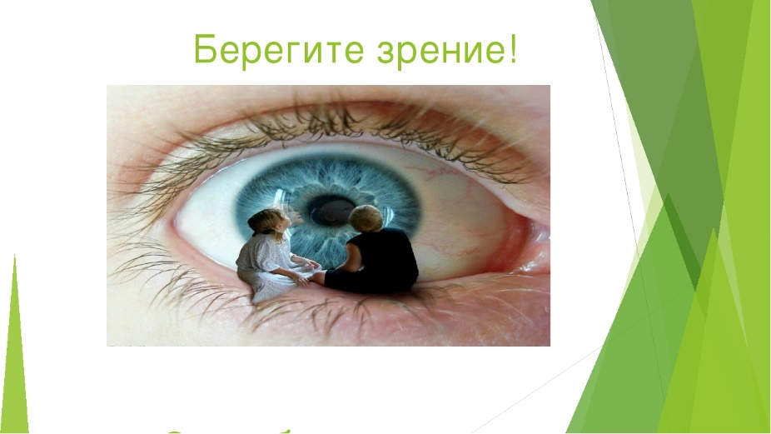 Устойчивое выражение «Беречь как зеницу ока», относится к самым драгоценным в жизни вещам. А достаточно ли мы бережём это своё главное сокровище – свои глаза.

Глаза – удивительный дар природы, с помощью глаз мы видим предметы, воспринимаем их форму, величину, цвет. Глаза помогают нам устанавливать движется предмет или он не подвижен. Ни один из органов чувств не может дать человеку столько впечатлений, сколько дают глаза.

Каждый из родителей должен четко знать: все основные проблемы со зрением у детей формируются до 7 лет. После 7 лет зрительная система ребенка начинает испытывать повышенные нагрузки, связанные с учебой в школе. Именно в этот период начинают развиваться заболевания, не замеченные и не предотвращенные ранее: близорукость и другие болезни глаз. Как же помочь формирующемуся детскому организму противостоять негативным влияниям внешней среды и предотвратить ухудшение зрения у ребенка?

**ПРАВИЛЬНОЕ ПИТАНИЕ** Большое значение для хорошего зрения имеет правильное питание, включающее достаточное количество витаминов, особенно А.

**ОРГАНИЗАЦИЯ РАБОЧЕГО МЕСТА** Основные гигиенические требования, предъявляемые к освещению, включают достаточность и равномерность освещения, отсутствие резких теней и блеска на рабочей поверхности. Для защиты от прямых солнечных лучей можно пользоваться легкими светлыми шторами или жалюзи. Искусственными источниками света могут служить лампы накаливания и люминесцентные лампы.

**СООТВЕТСТВИЕ РОСТА ДОШКОЛЬНИКА РАЗМЕРАМ** МЕБЕЛИ Весьма существенным фактором является расстояние между глазами и рабочей поверхностью стола.

**РЕЖИМ ДНЯ И ЗРЕНИЕ** Физическая культура, спорт, закалка - самые лучшие средства сохранения здоровья, наука и практика подсказывают, что особенно на первых порах самые простые упражнения и есть самые эффективные.

**ТЕЛЕВИЗОР В ДОМЕ** Напряжение зрения объясняется не какой-то особой спецификой телевидения, а скорее тем, что в течение дня к органу зрения предъявляются большие требования, и ежедневный просмотр телепередач может стать дополнительной нагрузкой на зрение.

**РЕБЕНОК И КОМПЬЮТЕР Для** дошкольников длительность занятий с компьютером не должна превышать: – 10-15 минут. В те же временные рамки должны укладываться игры с компьютером. Но при этом каждые 15 минут глазам нужен отдых.

**ПРОФИЛАКТИКА ИНФЕКЦИОННЫХ ЗАБОЛЕВАНИЙ ГЛАЗ** Соблюдайте правило личной гигиены, используйте индивидуальное полотенце, индивидуальное постельное белье; используйте чистые салфетки и чистые носовые платки.